Pontifícia Universidade Católica do Rio Grande do Sul
Escola Politécnica
Laboratório de Redes de Computadores
Interceptação e Defesa de um Protocolo de Aplicação
Relatório da Fase 2 — Interceptação Ativa (MITM)
Integrantes:
Rosana Schreiner Budant
Luísa Kirsch Silva Zarth
Leonardo Nunes Pasa
Porto Alegre — outubro de 2026

1. Objetivo
Este relatório documenta a Fase 2 do trabalho, cuja meta é demonstrar a interceptação ativa (man-in-the-middle). Um proxy posiciona-se entre o cliente e o servidor, repassa o tráfego nos dois sentidos e altera uma mensagem em trânsito, mostrando que — sem integridade nem autenticação do canal — o conteúdo pode ser adulterado sem que cliente ou servidor percebam. O proxy e o servidor atendem múltiplas conexões simultâneas, o que evidencia também a concorrência exigida pela fase.

2. Topologia e funcionamento da conexão
O redirecionamento é feito por configuração do próprio cliente: em vez de conectar diretamente no servidor (porta 9999), o cliente é apontado ao proxy (porta 8888) por meio da opção --porta 8888. O ponto central do ataque é que, com o proxy no meio, não existe mais uma única conexão ponta a ponta, e sim DUAS conexões TCP independentes, que o proxy mantém simultaneamente:
- Conexão 1 (cliente ↔ proxy): o cliente abre uma conexão TCP para a porta 8888. Do ponto de vista do cliente, essa porta é o “servidor” — ele não sabe que fala com um intermediário. O proxy aceita essa conexão como um servidor faria.
- Conexão 2 (proxy ↔ servidor): assim que o cliente conecta, o proxy abre uma segunda conexão TCP, dele próprio para o servidor real na porta 9999. Nessa conexão, o proxy age como se fosse um cliente comum — o servidor não sabe que do outro lado está o proxy, e não o cliente original.
O proxy fica entre as duas conexões e faz o repasse (relay) do tráfego: tudo o que chega pela Conexão 1 (do cliente) é reenviado pela Conexão 2 (ao servidor), e tudo o que chega pela Conexão 2 (resposta do servidor) é reenviado pela Conexão 1 (ao cliente). No sentido cliente → servidor, antes de reencaminhar, o proxy inspeciona cada mensagem e, se for SET cor azul, a substitui por SET cor vermelho; as demais passam intactas.
cliente --:8888--> proxy MITM --:9999--> servidor
<-------- <--------
Internamente, cada conexão de cliente é tratada pelo proxy em uma thread própria, e dentro dela há duas threads de repasse — uma para cada sentido do tráfego — já que cliente e servidor podem enviar dados ao mesmo tempo. Esse desenho permite ainda que o proxy atenda vários clientes simultaneamente, cada um com o seu par de conexões.
Por que cliente e servidor não percebem: para cada ponta, a sua conexão parece totalmente legítima. O cliente abriu uma conexão TCP e recebe respostas válidas; o servidor recebeu uma conexão e comandos bem-formados. Como o protocolo não possui verificação de integridade nem autenticação do canal, não há nada que denuncie a presença do intermediário. É exatamente essa ausência de proteção que o ataque explora — e que a Fase 3 corrige com TLS. Os três processos rodam no mesmo ambiente (GitHub Codespace), comunicando-se pela interface de loopback, conforme combinado com a professora na Fase 1.

3. Demonstração da modificação
No modo de demonstração, o proxy intercepta toda mensagem SET cor azul e a troca por SET cor vermelho antes de encaminhá-la ao servidor. O cliente executou a sequência LOGIN, SET cor azul, GET cor e QUIT.
Lado do cliente: o cliente enviou “SET cor azul” e, ao consultar com GET cor, recebeu “OK vermelho”. Do ponto de vista dele, o valor que gravou foi silenciosamente trocado.
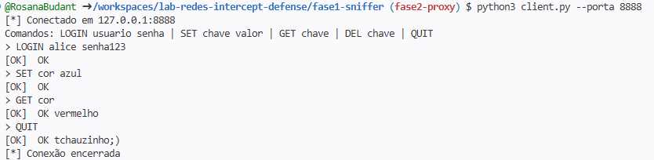
Figura 1 — Cliente: envia SET cor azul e o GET cor devolve “vermelho”.
Lado do proxy: o proxy registra a mensagem original (INTERCEPTADO) e a versão adulterada (ALTERADO) que repassou ao servidor.
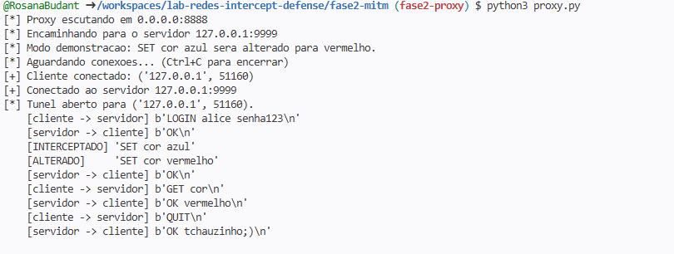
Figura 2 — Proxy: “[INTERCEPTADO] SET cor azul” e “[ALTERADO] SET cor vermelho”.

4. Evidência de rede (Wireshark)
Para comprovar a adulteração no nível da rede, o tráfego foi capturado com tcpdump nas portas 8888 e 9999 e aberto no Wireshark. Os dois pacotes abaixo mostram a mesma mensagem antes e depois de passar pelo proxy.
Antes do proxy (porta 8888): o pacote do cliente para o proxy (58150 → 8888) carrega “SET cor azul” (13 bytes de dados).
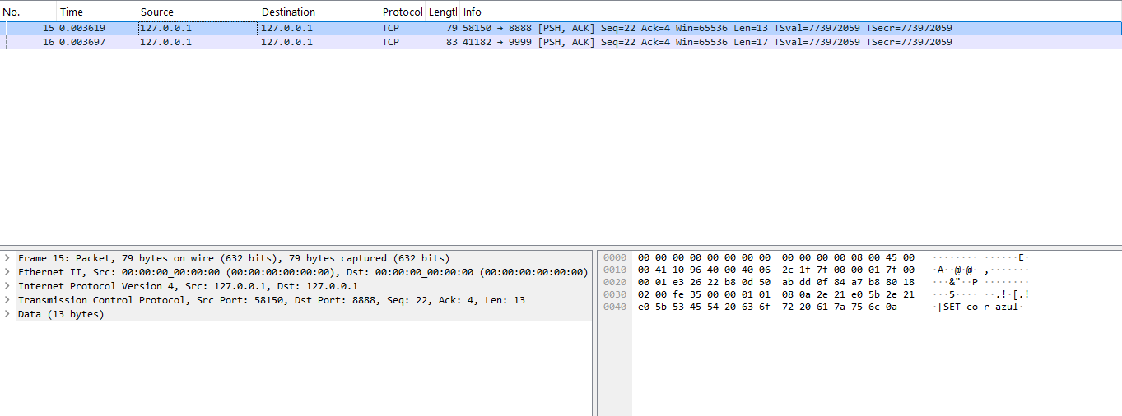
Figura 3 — Pacote cliente → proxy (porta 8888): conteúdo “SET cor azul”.
Depois do proxy (porta 9999): o pacote do proxy para o servidor (41182 → 9999) carrega “SET cor vermelho” (17 bytes). A diferença de tamanho (13 contra 17 bytes) confirma que o conteúdo foi alterado em trânsito.
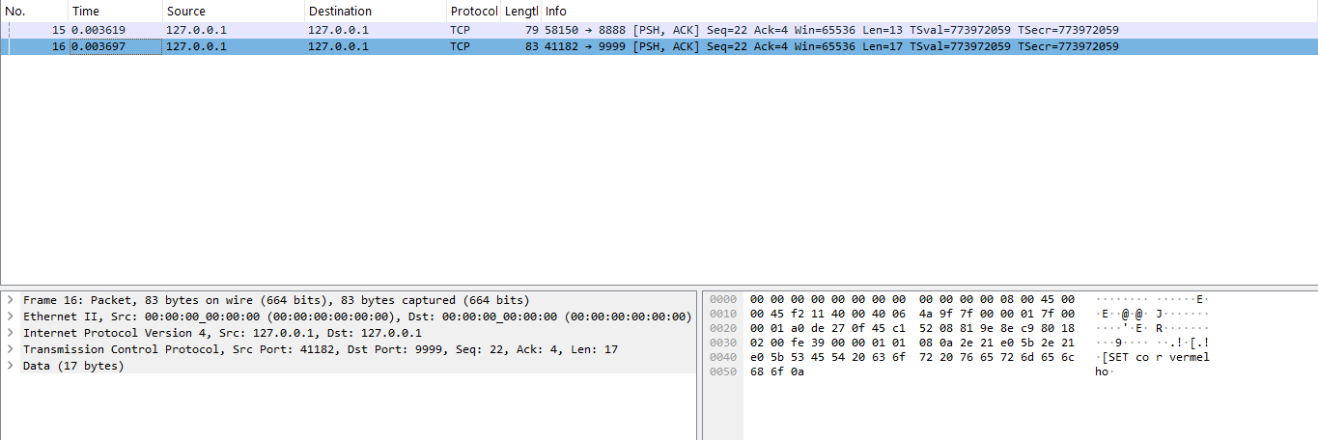
Figura 4 — Pacote proxy → servidor (porta 9999): conteúdo “SET cor vermelho”.
A captura prova, de forma independente do log do proxy, que a mensagem entrou azul e saiu vermelha — ou seja, a quebra de integridade ocorreu e foi aceita como legítima pelo servidor. O sniffer passivo da Fase 1 não foi utilizado nesta fase porque o ataque aqui é ativo (exige alterar mensagens, e não apenas lê-las); o papel de evidência na rede é cumprido pela captura acima. O sniffer volta a ser usado na Fase 3, para mostrar que, após o TLS, o conteúdo deixa de ser legível.

5. Concorrência (múltiplas conexões)
O proxy e o servidor atendem várias conexões ao mesmo tempo, usando o modelo de uma thread por conexão. Para comprovar, o script teste_carga.py dispara 20 clientes simultâneos, cada um com uma CHAVE e um VALOR distintos (cor0/valor0, cor1/valor1, ..., cor19/valor19), executando uma sessão completa (LOGIN, SET, GET, QUIT).
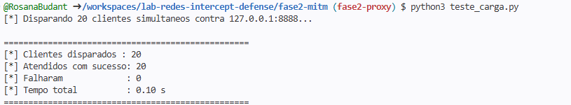
Figura 5 — Teste de carga (teste_carga.py): 20 clientes simultâneos, 20 atendidos, 0 falhas.
Todos os 20 clientes foram atendidos com sucesso e sem falhas. Como cada cliente usa uma chave própria, não há sobreposição de dados entre sessões, e o sucesso de todos confirma o atendimento simultâneo correto.
Evidência nos logs: a prova mais direta da simultaneidade está nos registros do servidor, onde as conexões aparecem intercaladas — o servidor processa um comando de uma conexão no meio do atendimento de outra. Se o atendimento fosse sequencial (um cliente por vez), as sessões apareceriam em blocos separados. Trecho do log do servidor durante o teste:
[RECV ('127.0.0.1', 36518)] SET cor2 valor2
[RECV ('127.0.0.1', 36562)] LOGIN alice senha123
[RECV ('127.0.0.1', 36520)] SET cor1 valor1
[RECV ('127.0.0.1', 36534)] SET cor0 valor0
[RECV ('127.0.0.1', 36518)] GET cor2
[RECV ('127.0.0.1', 36570)] SET cor6 valor6
Trecho do log do servidor: comandos de conexões diferentes (36518, 36562, 36520...) intercalados, comprovando atendimento simultâneo.
Segundo teste (alternativo): além do teste em Python, o projeto inclui teste_de_carga.sh, que sobe o servidor e o proxy automaticamente, dispara vários clientes em paralelo (processos em segundo plano) e grava a saída de cada um em arquivos de log. As duas abordagens são concorrentes e confirmam o atendimento simultâneo. O modelo de concorrência e as regiões críticas estão detalhados no documento CONCORRENCIA.md.

6. Conclusão
A Fase 2 atingiu seus objetivos: o proxy MITM intercepta e altera mensagens em trânsito, o servidor aceita o conteúdo adulterado como legítimo, e tanto a saída do proxy quanto a captura do Wireshark comprovam a quebra de integridade. O proxy e o servidor atendem múltiplas conexões simultâneas com robustez, sem que a falha ou o encerramento de uma sessão derrube as demais. Fica evidenciada a vulnerabilidade a adulteração e man-in-the-middle, que a Fase 3 tratará por meio de TLS e autenticação.

